Частное учреждение образования

«Колледж бизнеса и права»

ОТЧЕТ ПО ЛАБОРАТОРНОЙ РАБОТЕ КПиЯП №19

ЧАСТЬ 2

Т.091005

Руководитель практики Е.Н.Коропа

Учащийся А.О.Зеневич

2022

«Коллекции»

Задание 1

Условие

Создать заданный в варианте обобщенный класс. Определить в классе индексаторы, конструкторы, деструктор, необходимые функции и заданные перегруженные операции. В методах класса для работы с аргументами используйте ref‐ и out‐параметры и операторы is или as, foreach. Используйте обработку исключительных ситуаций.

Класс – множество Сset. Дополнительно перегрузить следующие операции:

+ – объединение множеств;

<=, >= – сравнение множеств; int ()– мощность множества;

& – пересечение.

Код программы

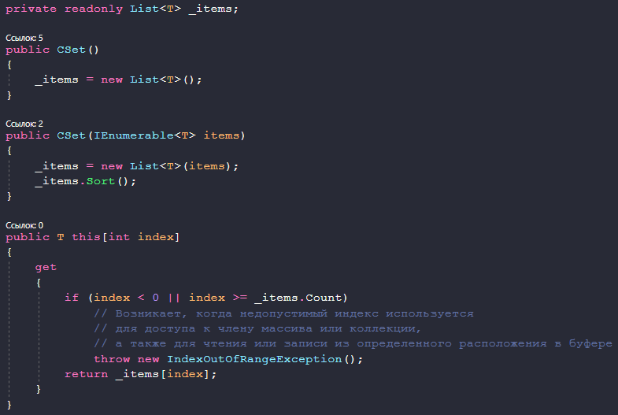

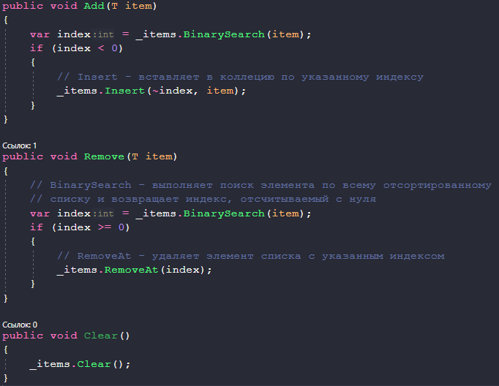

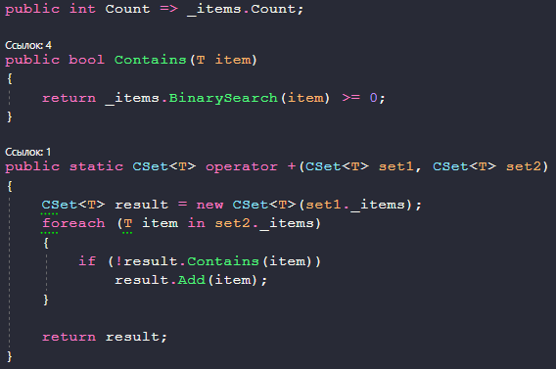

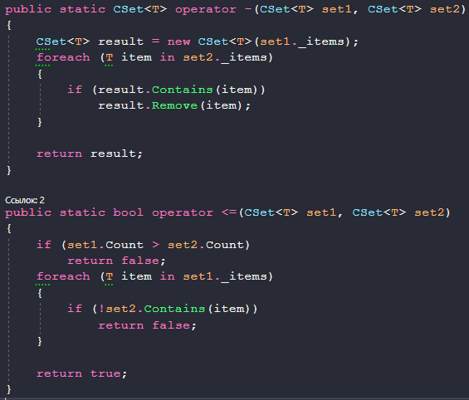

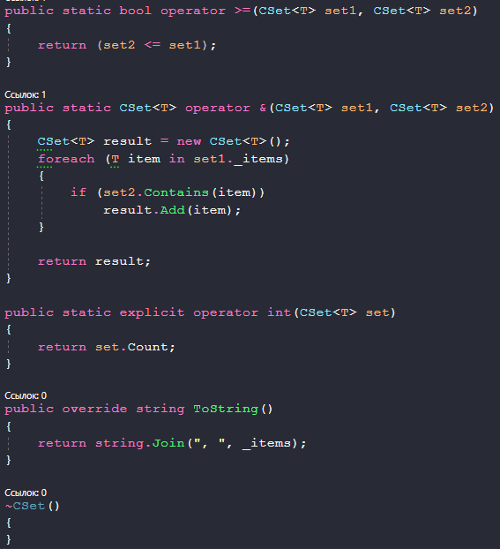

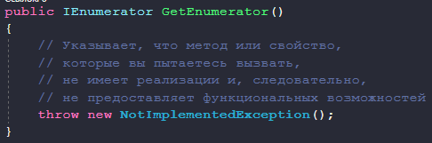

Результат программы

